Урок: Как да създадем първият си сайт с Weebly

Weebly е един от най-мощните строители на уебсайтове в бизнеса. Той предлага на тези, които искат присъствие в мрежата, възможност за това, без да е необходимо да имат някакви знания по уеб дизайн.
Чрез използването на конструктор на уебсайтове е много лесно изграждането на уебсайт и от начинаещи.
Днес разгледаме основните стъпки необходими, за да започнете да създавате първия си уебсайт с Weebly.

Стъпка # 1: Регистриране за акаунт в Weebly
  - Посетете сайта https://education.weebly.com/
  - Регистрирайте се като попълните полетата в секцията “Get started here”. Създаването на акаунт в Weebly е безплатно.
Регистрация

  - Ще Ви се отвори прозорец, от който трябва да изберете и натиснете бутона „Create a website“.

  - Ще се отвори прозорец, в който ще може да изберете тема (шаблон, дизайн, категория) за Вашият сайт.

Стъпка # 2: Изберете тема (шаблон, дизайн, категория) на сайта
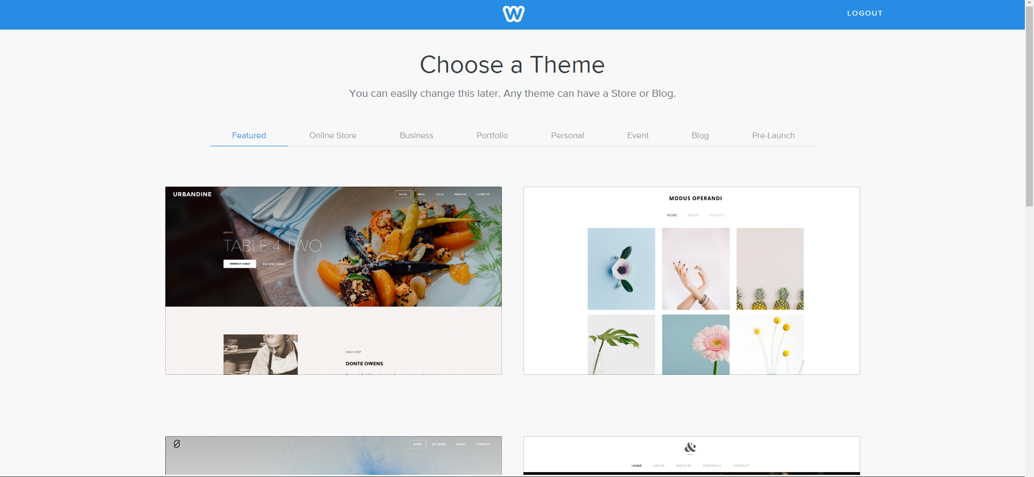
Weebly има около 50 теми, всички от които са напълно безплатни! Има много категории, от които да избирате: Бизнес, Портфолио, Личен, Блог и други.
Първото нещо, което трябва да се избере е категорията на сайта. След като се направи това, ще Ви се представи набор от теми (шаблони), от които можете да избирате. Отделете време и разгледайте темите, за да изберете какво ще отговаря на вашите нужди.

Стъпка # 3: Изберете домейн (име) на сайта
След като изберете вашата тема, ще бъдете помолени да изберете име на сайта. Има три начина да добавите име на уебсайта си към Weebly.
- Използване на безплатен поддомейн - Не е оптимален избор, но е добро място да започнете. Безплатните поддомейни са принудени да използват марката Weebly на сайта им, но са добър начин за създаване на сайтове от начинаещи.
- Регистриране на нов домейн.
- Свързване на съществуващ домейн.
Ние ще използваме безплатен поддомейн на Weebly!

Стъпка # 4: Създаване на сайта с Weebly
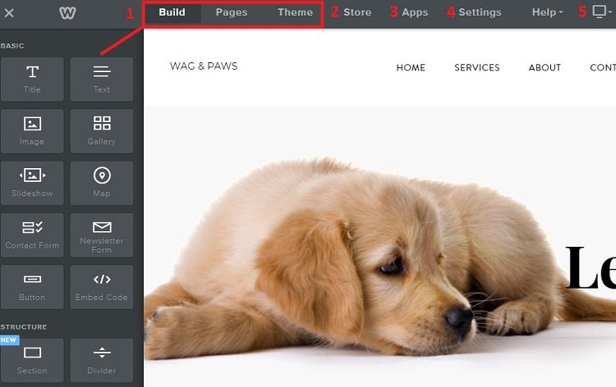

Вашият сайт в Weebly е готов вече. Следващата стъпка е да персонализирате вашия сайт.

4.1. Weebly Site Editor
А) Добавяне на страници към вашия сайт
За да добавите още страници към вашия сайт отивате в раздела Страници (Pages). От менюто вдясно Page + и избор на вида на страницата - стандартна страница, страница от блог, линк към URL и бутон на, който да не се щраква (за подменю). Изберете стандартна страница.

В полето PAGE NAME се задава име на страницата, което ще бъде и елемент от менюто.

Задача: Създаване на страниците на нашия сайт като използвате структурата от файла Website.docx. Редактирайте съществуващите страници в избрания шаблон и създайте нови, ако това е необходимо.
Направете снимка на екрана (използвайте клавиша Print Screen), отворете програма Paint, поставете снимката на екрана, запишете файла като jpg и добавете в заданието.
Жокери: Ако срещате затруднения изгледайте видеото https://www.youtube.com/watch?v=DM82YCeq0Wk

